**Основи інформаційної безпеки**

Практичне заняття №6

Тема: **«Забезпечення конфіденційності інформації з використанням симетричного шифрування»**

Звіт студента групи МІТ-21 Вовка Дмитра

Варіант №6

Завдання 1

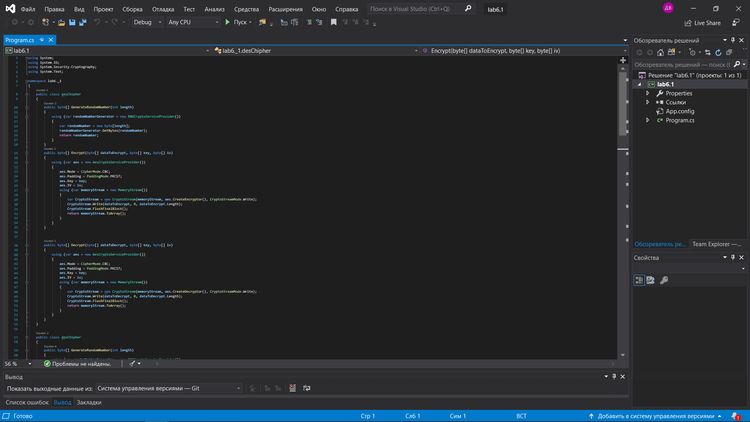

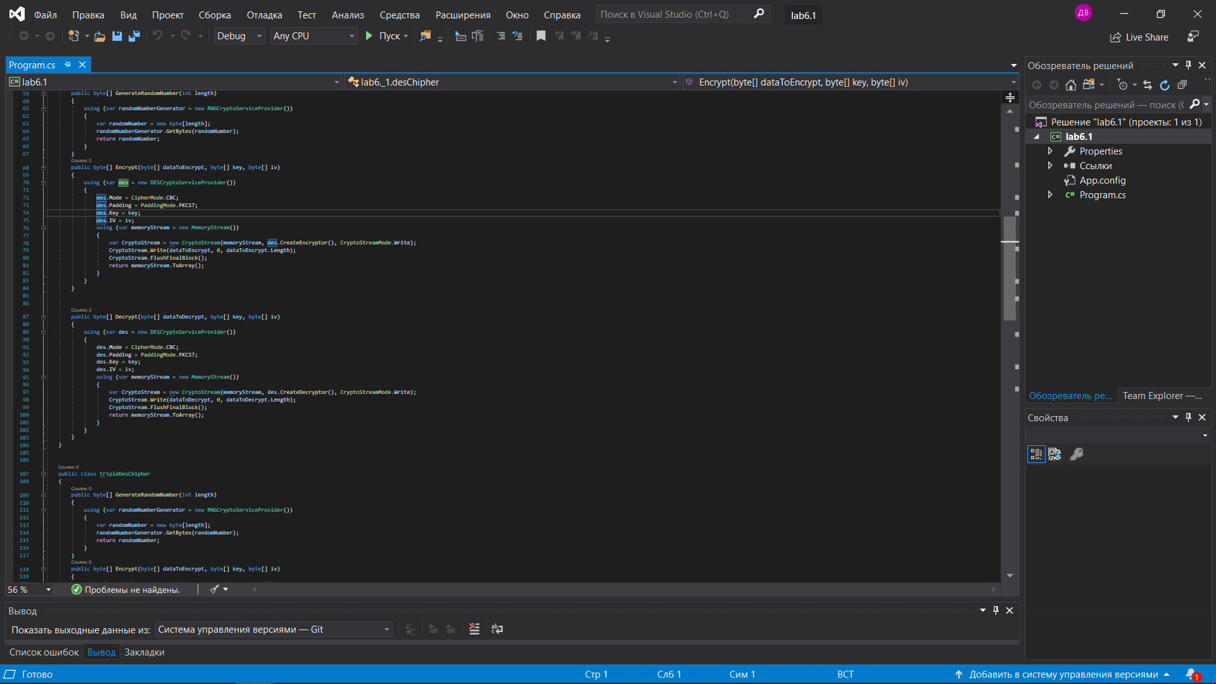

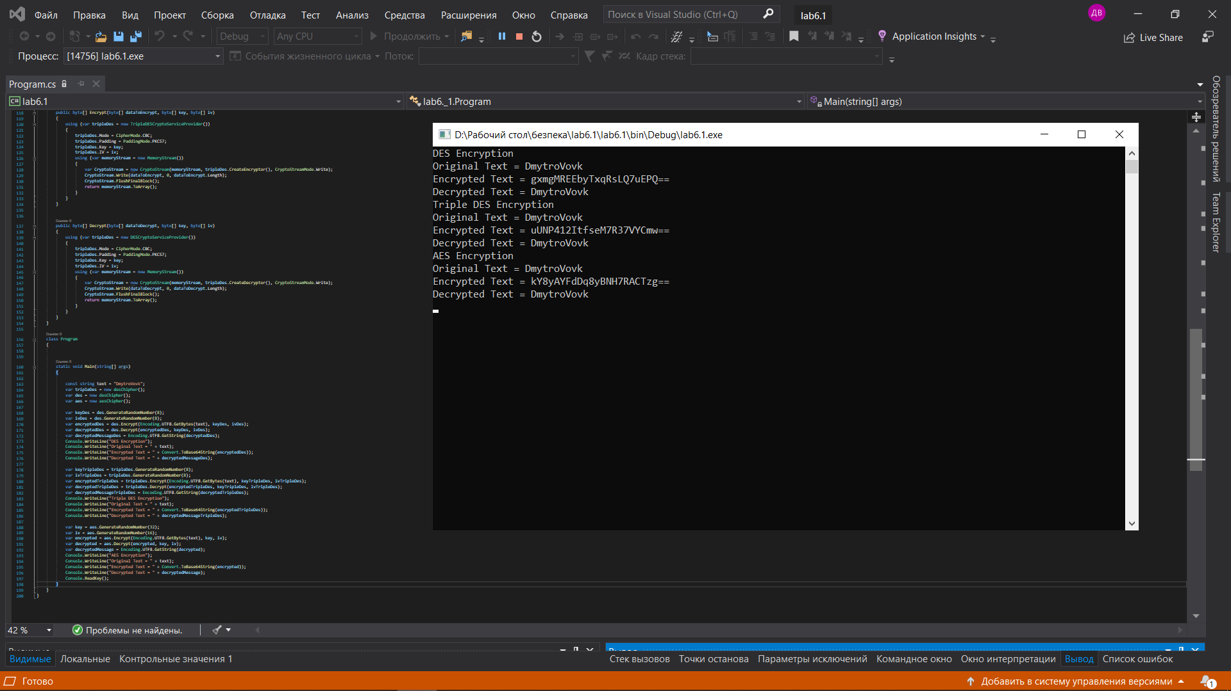

Завдання 2

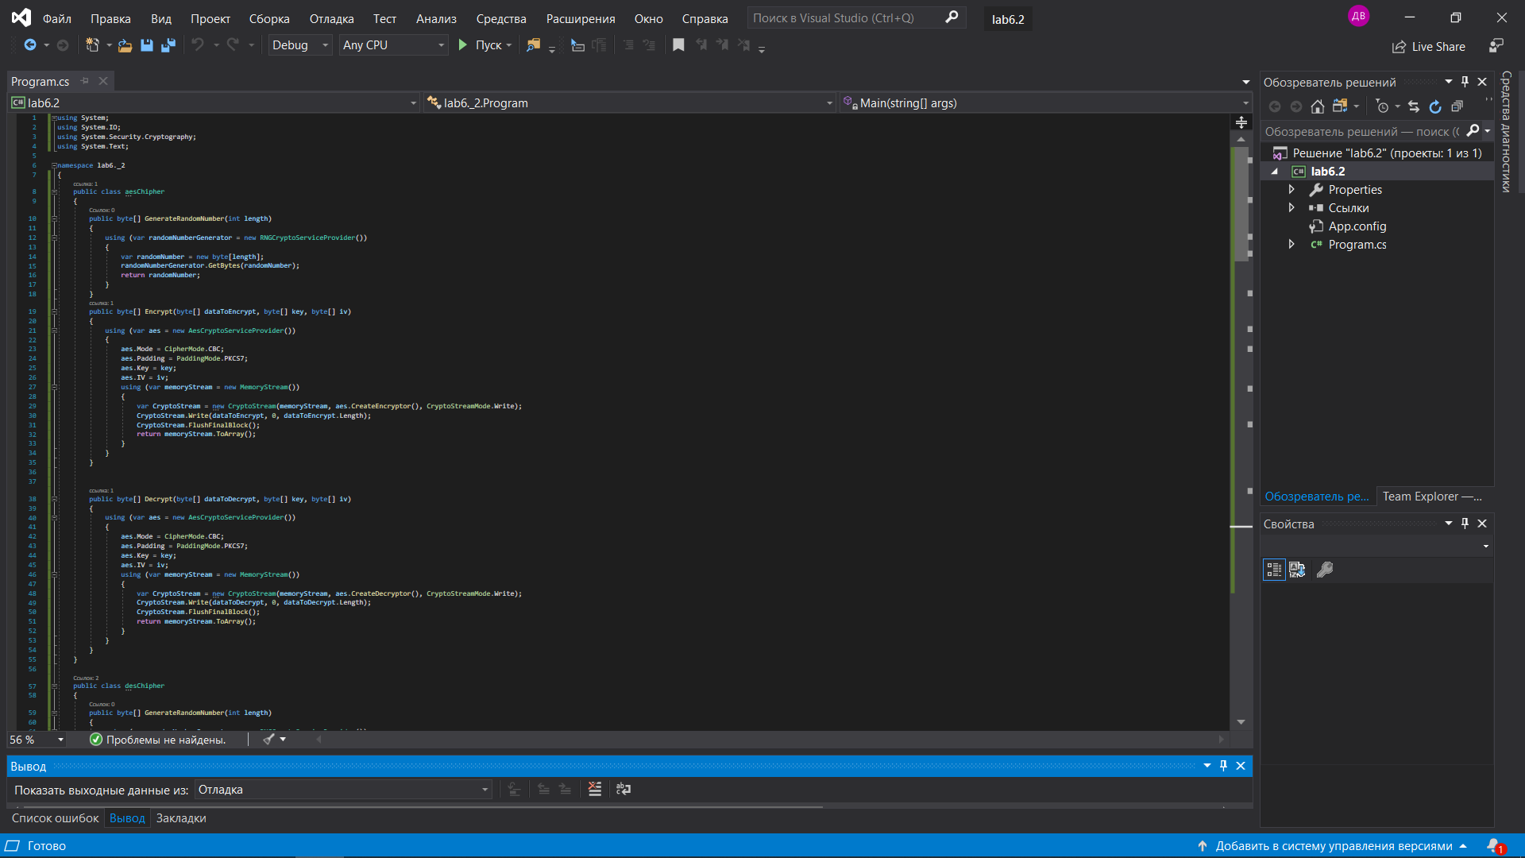

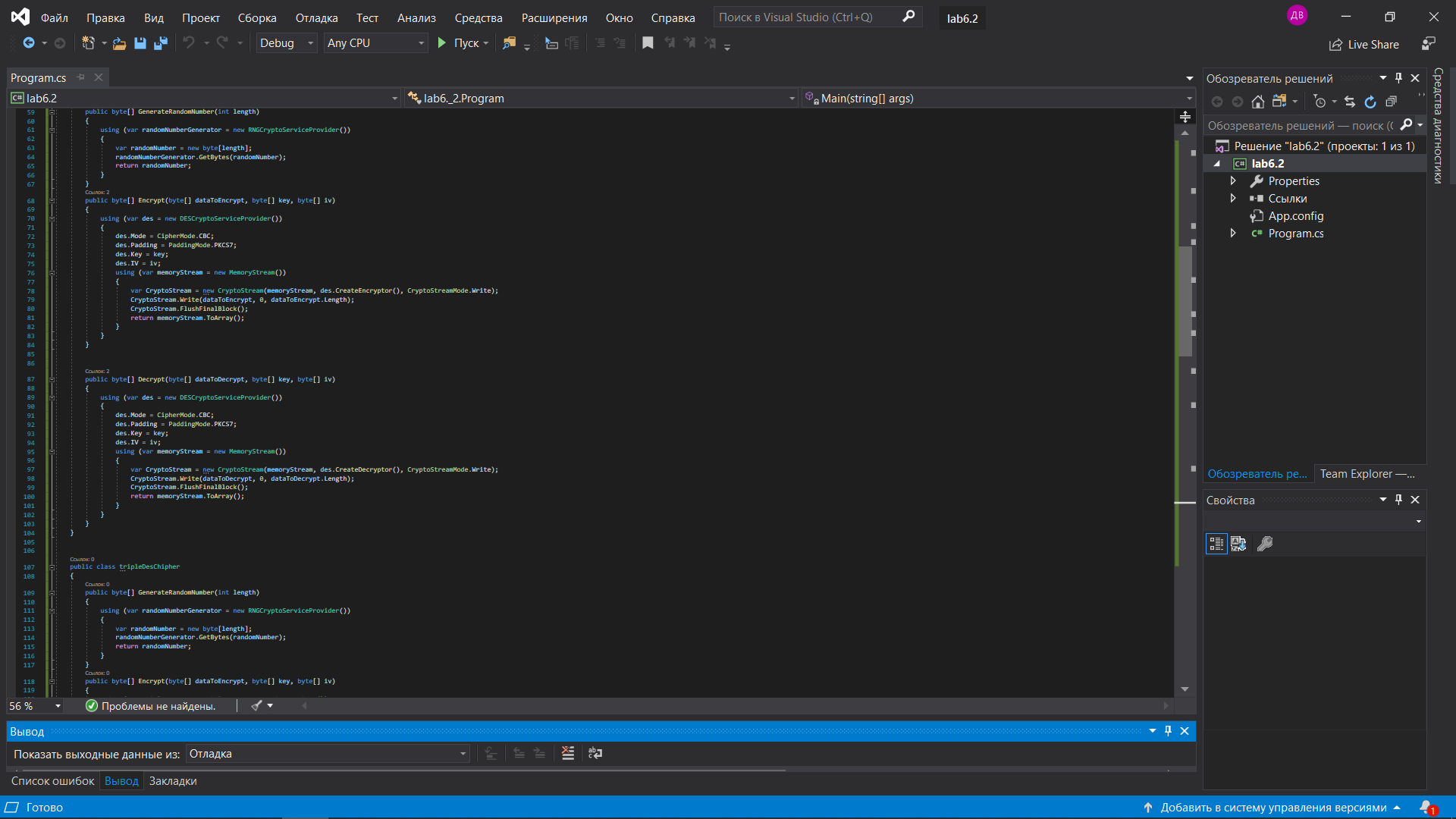

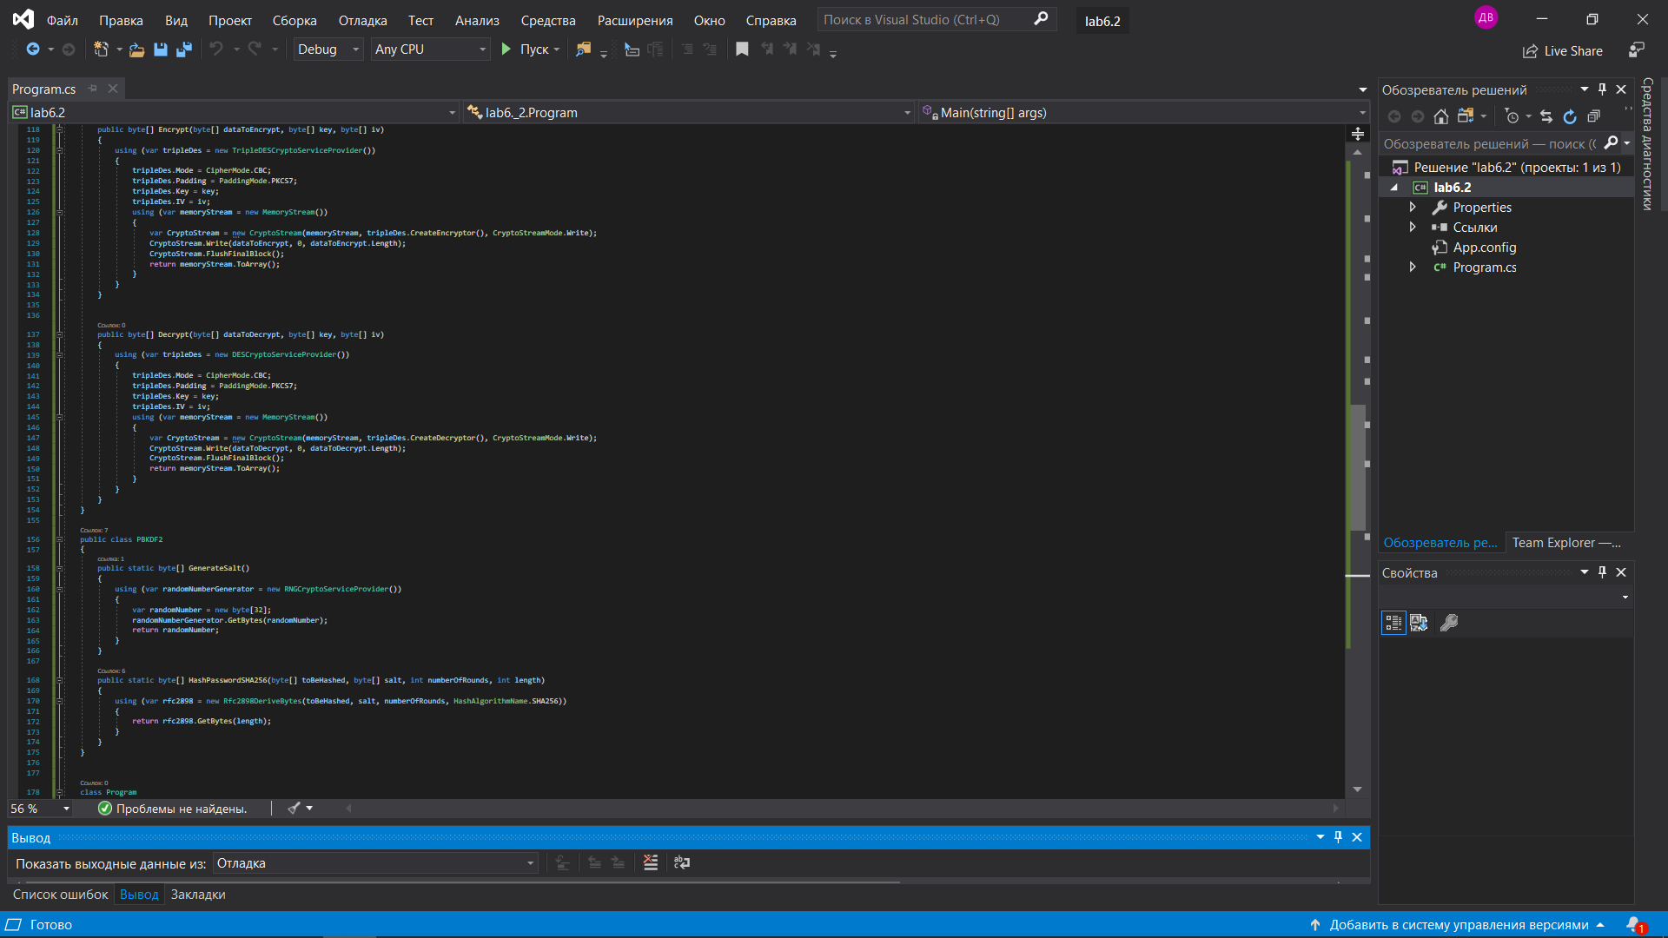

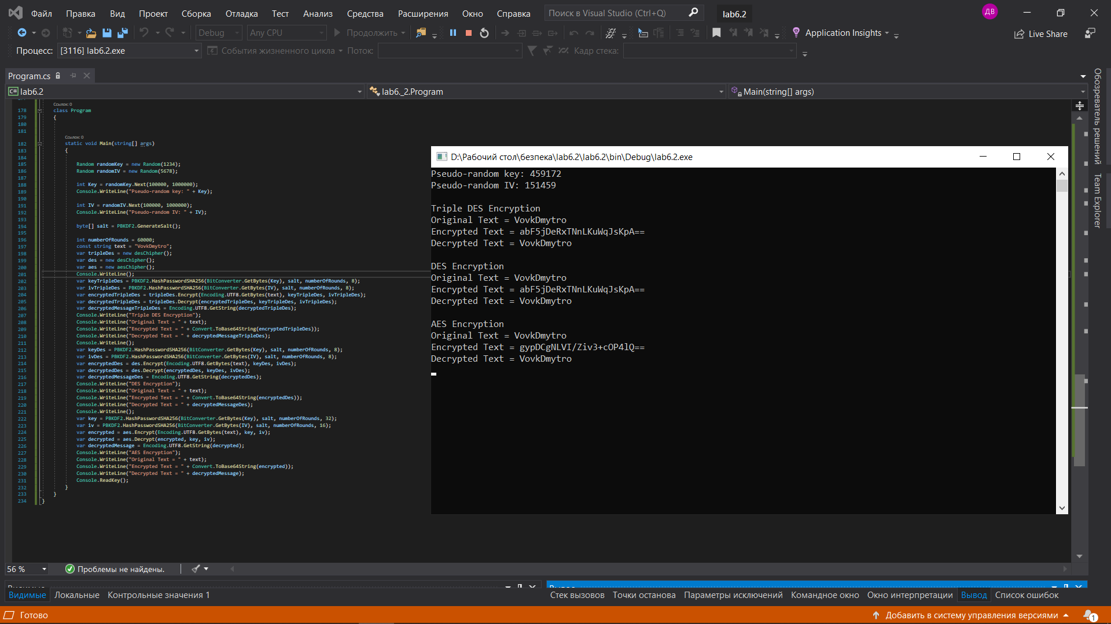

Висновки: у ході цієї практичної роботи я розібрався у алгоритмах роботи таких симетричних алгоритмів шифрування як: AES, DES, TripleDES, а потім зашифрував за їх допомогою свої паролі. Зробив хешування з сіллю ключа та вектора ініціалізації, що використав для шифрування паролю.